Sierra Leone : fiche pays sur les plastiques
Indicateur | Donnes
Population, 2019 (no.) | 7,813,215
Population density, 2018 (people per sq. km of land area) | 105.99
Coastal population, 2014 (no.) | 2,887,017
Share of people living in urban areas, 2019 (%) | 42.5
Total MSW generated, 2014 (tons/year) | 522,707
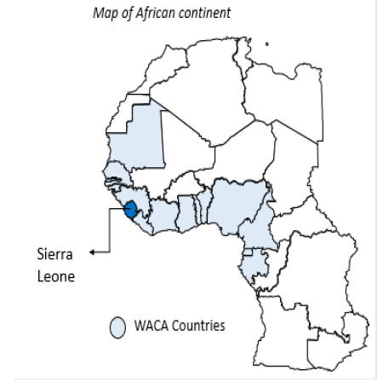
Portrait socio-économique
La Sierra Leone est un pays d'Afrique occidentale à faible revenu, bordé par la Guinée et le Liberia. Son économie est tirée par les activités minières, ses principales exportations étant le minerai de fer, les diamants et le rutile. Le pays est divisé en quatre provinces et une zone administrative et fonctionne selon un système de république présidentielle unitaire.
En 2019, le PIB global (PPA) de la Sierra Leone était d'environ 13,4 milliards de dollars, avec un PIB (PPA) par habitant de 1 718 dollars. Avec une superficie de 71 740 km2, la Sierra Leone a une population de 7 813 215 habitants (2019) et une densité de population de 105,99 personnes par km2 (2018). Selon les statistiques de 2019, 57,5 % de la population sierra-léonaise réside dans les zones rurales. De même, on a constaté qu'un peu moins de 3 millions de Sierra-Léonais résidaient dans les zones côtières en 2014, comme sa capitale, Freetown.
Industrie du plastique et écosystème
En 2018 et 2019, la Sierra Leone n'avait pas de production nationale de résine. Son industrie de conversion a transformé 6 kt de résine (4 kt PE, 2 kt PET) en 2018 et 2019. La Sierra Leone est un importateur net de matières plastiques. En 2019, 9 millions de kg de plastiques ont été importés dans le pays, le PE et le PP représentant environ 81,9 % des importations. Elle dépend fortement du Ghana pour ses importations de plastique - 92 % des importations de plastique de la Sierra Leone provenaient du Ghana en 2019. Seuls 23 200 kg de plastiques ont été exportés de Sierra Leone cette même année, dont 95,4 % étaient constitués de PE.
La Sierra Leone possède un petit secteur de fabrication de plastique, générant 8 750 tonnes métriques de produits en plastique. Cinquante pour cent des produits plastiques fabriqués localement sont classés comme des produits en PE. Comme le secteur formel du recyclage des plastiques est inexistant en Sierra Leone, le secteur informel est principalement responsable de la récupération des déchets plastiques.
Gestion des déchets solides
La Sierra Leone produit 0,45 kg de déchets solides par habitant et par jour, ce qui représente une production quotidienne globale de 1,3 million de kg de déchets solides. Il convient de noter, cependant, qu'environ 83,8 pour cent des DSM générés en Sierra Leone sont gérés de manière inadéquate.
Les déchets plastiques représentent un peu moins de 9 % des déchets solides municipaux, avec un taux de production quotidien d'environ 116 000 kg, dont 83,8 % sont mal gérés17 ; 2 325 kg/jour de déchets plastiques s'échappent dans l'environnement en Sierra Leone.
Législation, politiques et autres initiatives
Le ministère gouvernemental responsable de la gestion des déchets municipaux est le ministère de la Santé et de l'Assainissement de la Sierra Leone, par le biais de sa Direction de la santé environnementale et de l'assainissement. Bien que le gouvernement sierra-léonais n'ait pas encore introduit de loi traitant spécifiquement des DSM, il a produit la Stratégie nationale de santé environnementale et d'assainissement. Ce document politique souligne les actions et activités proposées pour améliorer la gestion des déchets en Sierra Leone, y compris les stratégies spécifiques pour promouvoir la réutilisation et le recyclage.

